Contenido

Modificando blog.css 2

Modificando index.css (cover) 3

Modificando álbum.css 4

# Modificando blog.css

Cambiare el background-color, color y Font-family:

Back-ground y color

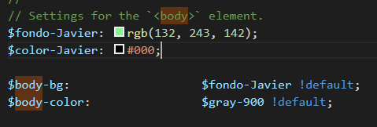

Font-family

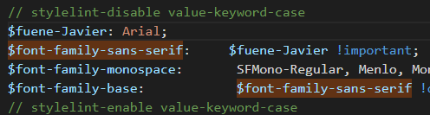

Consola:

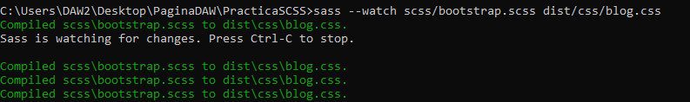

Resultado final:



# Modificando index.css (cover)

En este modificare el color de las letras

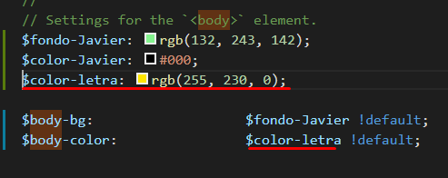

Resultado:



# Modificando álbum.css

Aquí modificare el tamaño de la letra y su color

Cambio 1rem por 2rem.

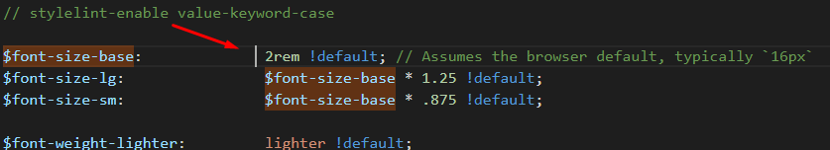

Cambio el color de letra:

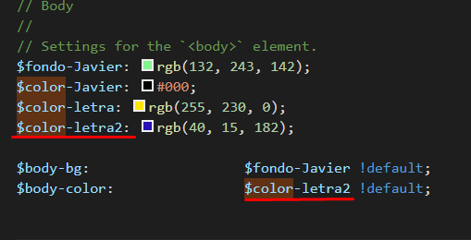

Resultado final:

